Tussentijds opvolgingsformulier Bachelorproef 2020-2021

__

**Bachelorproef: eFuse**

**Bedrijf: Antwerp Space**

**Student: Ian Blockmans**

**Promotor: Pedro Wyns**

**Bedrijfspromotor: Donald Heyman**

**Opleiding: Embedded Electronics**

**Stageweek: 8**

**Gerealiseerd vorige week:**

* LabVIEW test code gemaakt:

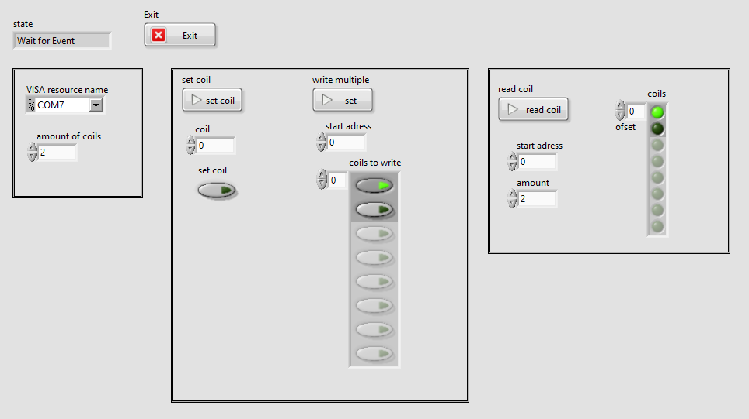

<https://github.com/Ian-Blockmans/efuse/tree/main/LabView>

Korte Python unit test gemaakt voor het schrijven en lezen van coils:

**import** serial

**from** easymodbus **import** modbusClient

COMPORT = 'COM7'

ser = serial.Serial(COMPORT, 9600, 8, stopbits=2, timeout=1)

ser.close()

modbus_efuse = modbusClient.ModbusClient(COMPORT)

modbus_efuse.connect()

**class** Test_Modbus:

**def** test_write_read_1coil(self):

modbus_efuse.write_single_coil(1, True)

coils = modbus_efuse.read_coils(1, 1)

**assert** coils[0] == True

**def** test_write_read_multiple(self):

modbus_efuse.write_multiple_coils(0, [True, True])

coils = modbus_efuse.read_coils(0, 2)

**assert** coils == [True,True]

**Doelstellingen voor de volgende week:**

* User interface software schrijven voor oled display en joystick
* Verder werken aan LabVIEW en python test code.

**Opmerkingen bedrijfspromotor:**

**Opmerkingen hogeschoolpromotor:**